威海临港区财政局
2016年度政府信息公开工作报告

根据《中华人民共和国政府信息公开条例》（以下简称《条例》）和《山东省政府信息公开办法》（以下简称《办法》）的规定及山东省人民政府办公厅《关于做好政府信息公开年度报告编制发布工作的通知》要求，现公布威海临港区财政局2016年度政府信息公开工作报告。
本报告中所列数据的统计时限自2016年1月1日起至2016年12月31日止。本报告的电子版可在威海临港经济技术开发区门户网站（http://www.wip.gov.cn）信息公开专栏查阅。如对本报告有疑问，请与临港区财政局办公室联系（地址：威海临港区管理委员会416室，电话：0631—5581697）。
一、概述
2016年，区财政局在管委的正确领导下，紧密围绕财政中心工作，进一步拓展政府信息公开内容，突出政府信息公开重点，政府信息公开水平得到进一步提高。
二、政府信息公开组织领导和制度建设情况
加强信息公开工作的制度建设。结合实际工作需要，进一步规范简化了信息公开工作业务流程，按照“统一调度、分工负责、即时汇集、及时公开”的运行机制，推进信息公开工作有序有效开展。
三、重点领域政府信息公开工作推进情况
（一）财政资金信息公开：部门预决算及“三公”经费公开工作以预算单位作为责任主体，按照“谁负责、谁公开、谁解释”的原则，公开本部门预决算、“三公”经费预决算，并做好相关解释说明等工作。2016年，区直所有部门和单位公开2016年部门预算和“三公”经费预算、2015年部门决算和 “三公”经费决算。预算信息公开以政府网站为主要形式，保持长期公开状态。
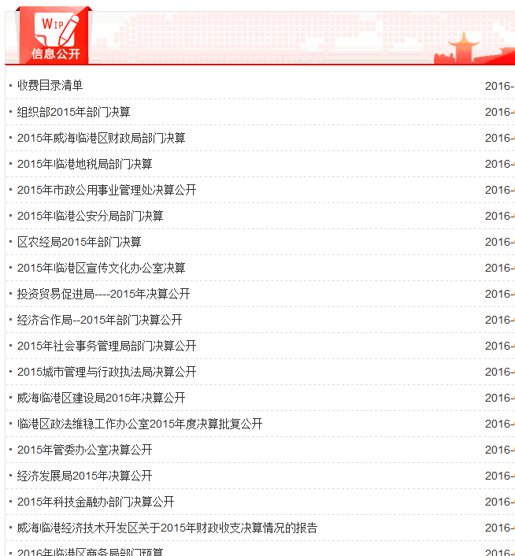
（二）政府采购信息公开： 2016年，我局通过“威海市政府采购网”门户网站主动公开政府采购信息情况，发布各类政府采购招标公告32条。

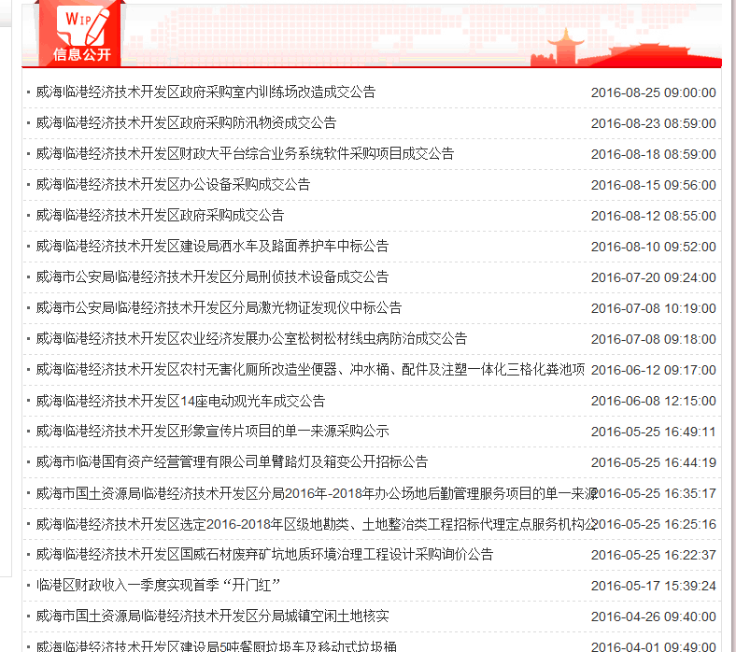
四、主动公开政府信息情况
积极做好主动公开工作。按照《条例》、《规定》，坚持“公开为原则，不公开为例外”，通过多种途径，积极向社会各界公开财政信息。截止到2016年12月31日，威海临港区财政局累计主动公开政府信息51条。
五、政府信息公开申请办理情况
2016年，区财政局未接到政府信息公开申请。
六、因政府信息公开申请行政复议、提起行政诉讼的情况
2016年，区财政局未出现申请行政复议、提起行政诉讼的情况。
七、存在的主要问题及改进措施
2016年，我局政府信息公开工作，虽取得了明显的进步，但还存在以下不足：政务公开长效机制有待进一步完善，现有制度执行力度还有待加强。2017年，将继续按照市人民政府和区管委关于政府信息公开工作的各项要求，进一步健全和完善政务公开制度，规范公开内容，提高公开质量。加大公开力度，切实丰富政府信息公开的内容。做到积极稳妥，注重时效，切实服务社会，方便群众，推进政务的公开、公正、透明。

